Педагог Гужкова Алевтина Николаевна

Объединение по интересам «Звёздочка»
Программа «Развивайка»
Учебный курс: Художественное творчество

Дата: 15.04.2020
Тема: Пунктирные линии.
-Здравствуйте, ребята!
-Сегодня мы продолжаем работу с линией, и вы узнаете, что такое пунктирная линия. А также научитесь рисовать забавную черепашку.
-Вам понадобится:
- Лист бумаги
- Простой карандаш
- Краски
- Стаканчик с водой
- Салфетка для рук
1. -Итак, пунктирная линия – это прерывистая линия, которую обводят, чтобы получился контур рисунка.

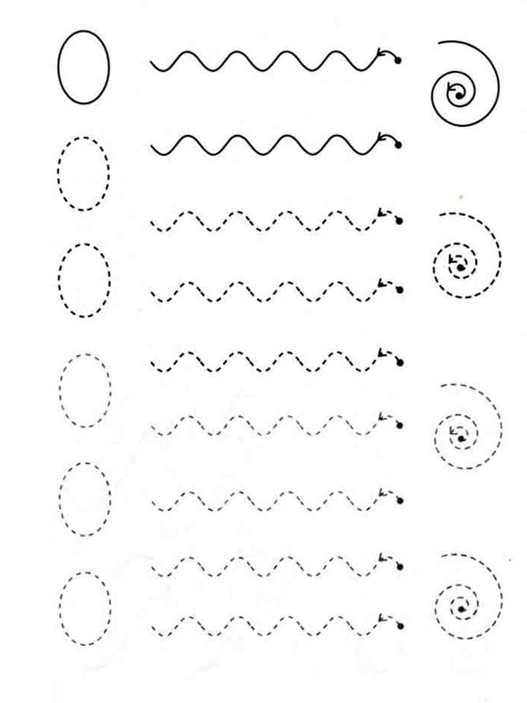
-Посмотри на эти линии.
-Найди и покажи сплошные линии и пунктирные.
-Попробуй обвести их пальчиком, как показано стрелкой.
2. –Перейди по ссылке https://youtu.be/Nvw4FCloQng
-Попробуй нарисовать забавную черепашку и раскрасить её красками.
Сфотографируй получившийся рисунок и пришли на почту alevtinaguzkova@gmail.com
Вопросы для самоконтроля:
- О каких линиях ты узнал?
- Для чего служат пунктирные линии?
- Чем пунктирная линия отличается от контурной?
Удачи, тебе!

Педагог Гужкова Алевтина Николаевна

Объединение по интересам «Лучики знаний»
Учебный курс: Художественное творчество

Дата: 15.04.2020
Тема: Работа с цветной бумагой: перья разных птиц.
-Здравствуйте, ребята! Сегодня мы рассмотрим перья разных птиц и изготовим перо птицы из бумаги.
-Вам понадобится: цветная бумага, клей, ножницы, сухая веточка или палочка.
- Рассмотрите перья разных птиц. Что в них общего? Чем отличаются?
- Перья каких птиц вы узнали?

-Перейдите по ссылке https://yandex.ru/video/preview/?filmId=617907622902227415&text=перья+разных+птиц+из+бумаги
- Сделайте перо, как показано на видео.
Удачи!

Педагог Гужкова Алевтина Николаевна

Объединение по интересам «Лучики знаний»
Учебный курс: Математические представления

Дата: 15.04.2020
Тема: Мера площади — квадратный сантиметр.

-Здравствуйте, ребята!
- Сегодня вы узнаете, что такое площадь фигуры и в чём она измеряется.
1. Посмотрите на картинку. Квадратный сантиметр – это площадь, которую занимает квадрат со стороной 1 сантиметр.
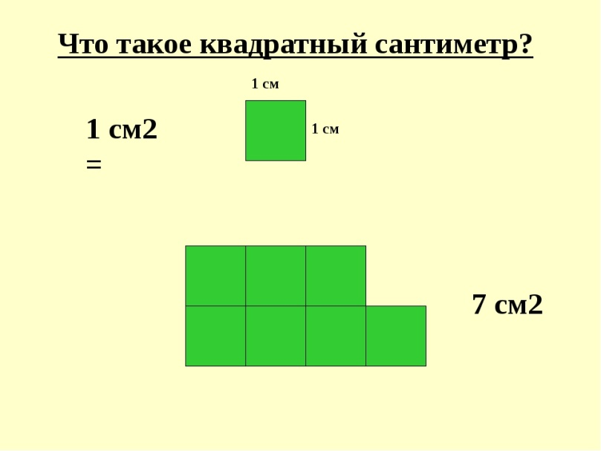
2. Выполните задания.

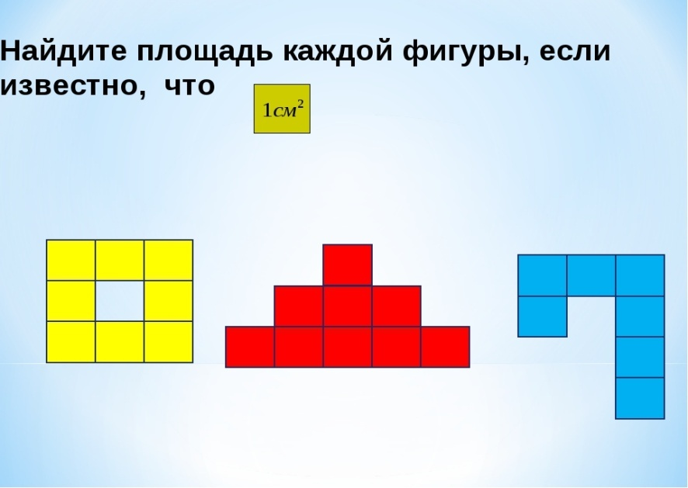
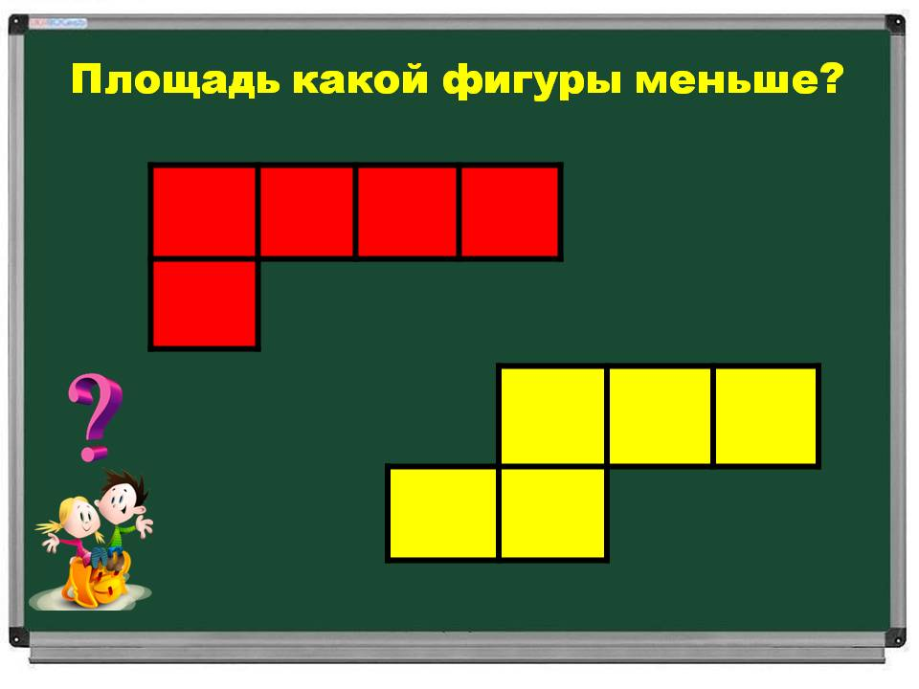
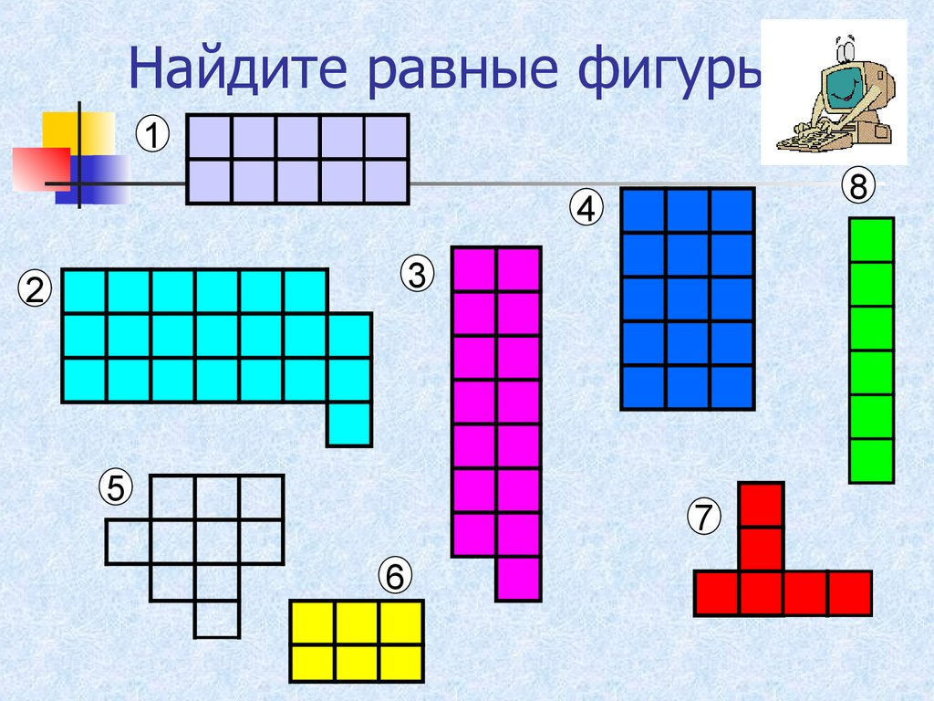
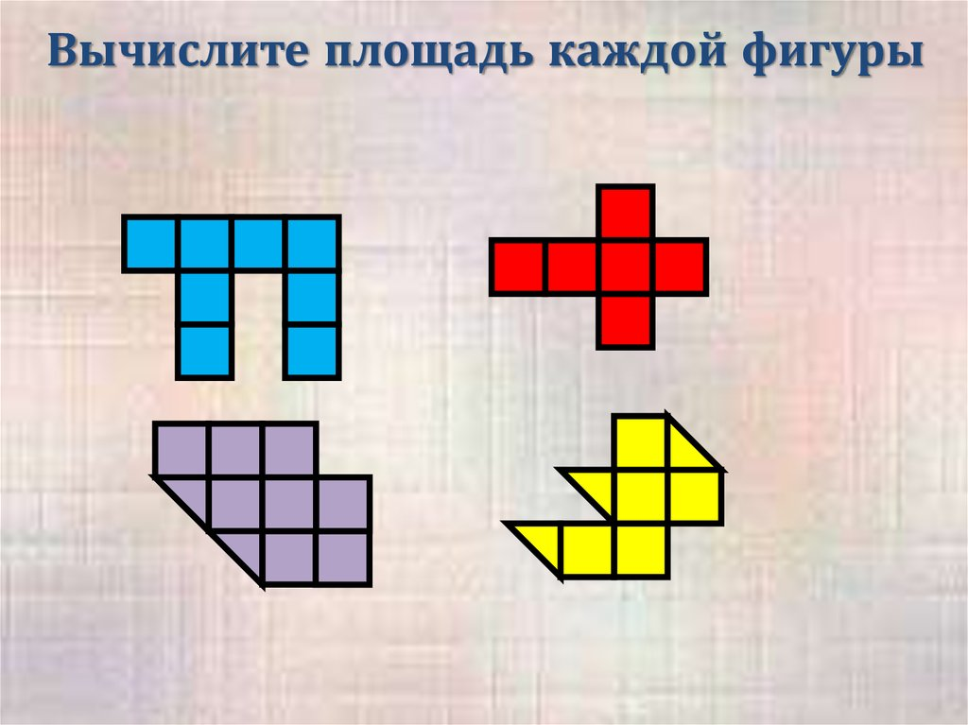
МОЛОДЦЫ! Отлично поработали!

